THÀNH ĐOÀN – SỞ GIÁO DỤC VÀ ĐÀO TẠO  THÀNH PHỐ HỒ CHÍ MINH  ***  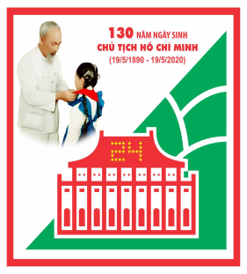  Hội thi  CHỈ HUY ĐỘI GIỎI  Thành phố  Lần thứ 24 – Năm 2020 | CỘNG HÒA XÃ HỘI CHỦ NGHĨA VIỆT NAM  Độc Lập – Tự Do – Hạnh Phúc  Số báo danh Số trang Điểm bài thi  K...-……. …….Tờ
BÀI LÀM

